Докладчик: Личкун Ю.М.

**О статусе мероприятий по организации предоставления в эл. виде муниципальных услуг в сфере образования: «Зачисление в образовательную организацию», «Прием заявлений, постановка на учет и зачисление детей в образовательные учреждения, реализующие основную образовательную программу дошкольного образования», «Организация отдыха детей в каникулярное время в части принятия решения о предоставлении детям, проживающим и обучающимся в Ханты-Мансийске, путевок в организации, обеспечивающие отдых детей».**

**Зачисление в образовательную организацию**

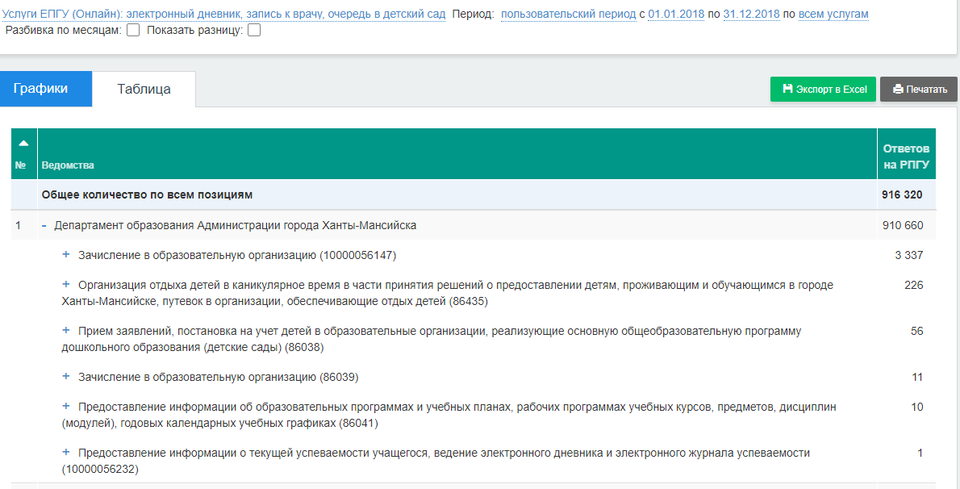

В 2018 году посредством портала Госуслуг было принято 3 337 заявлений на зачисление детей в первый класс. Для сравнения – в 2017 году было подано 1 495 заявлений.

В 2019 году прием заявлений на зачисление ребенка в первый класс в городе Ханты-Мансийске начинается 26 января.

На сегодняшний день все общеобразовательные организации технически готовы к предоставлению услуги «Зачисление»: в период с 09 по 18 января 2019 года было проведено тестирование возможности подачи заявлений через ЕПГУ. В ходе тестирования ошибок не выявлено, было подано 29 тестовых заявлений. В настоящее время подача заявлений «заморожена» (об этом пользователя системы уведомляет портал при попытке подачи заявления):

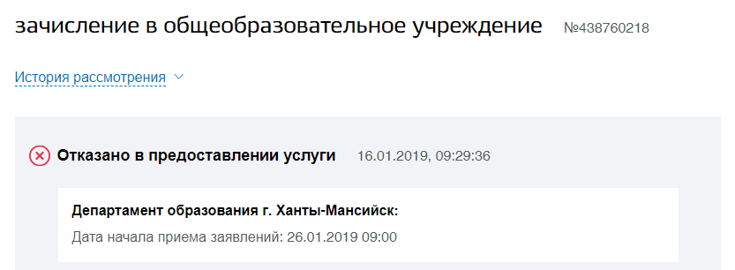

Серверное оборудование находится в Центре развития образования по адресу: ул. Рознина, 35, за его работу отвечают сотрудники технического отдела Центра развития образования. Для бесперебойной подачи электроэнергии в период проведения мероприятия было написано официальное письмо на директора МП ХМ ГЭС.

В целях информирования родителей/законных представителей о предстоящем мероприятии по зачислению был разработан и направлен графический баннер для стендов, сайтов, входах/выходах из зданий школ и детских садов, а также был подготовлен пресс-релиз о преимуществах получения услуги «Зачисление» через портал ЕПГУ для размещения его на сайтах дошкольных образовательных и общеобразовательных организаций.

Для подтверждения учетных записей на портале ЕПГУ во всех ОУ имеется электронно-цифровая подпись, техническим отделом была разработана и направлена в ОУ подробная инструкция по установке ЭЦП. На текущую дату во всех ОУ установлены и настроены ЭЦП.

На период проведения мероприятия сотрудник технического отдела будет находиться по адресу ул. Рознина, 35 для мониторинга состояния серверного оборудования. Другие сотрудники МКУ ДО ЦРО будут производить объезд всех общеобразовательных организаций.

**Прием заявлений, постановка на учет и зачисление детей в образовательные учреждения, реализующие основную образовательную программу дошкольного образования.**

За 2018 год подано 1591 заявления на регистрацию в реестре очередности, из них зарегистрированы через ЕПГУ 628 заявлений (соответствующий период: 2017 года – 1622 заявлений и 415 заявлений; 2016 года - 1022 заявления и 18 заявлений соответственно).

Также в окружном центре в 2018 году был реализован проект по оплате счета за детский сад в личном кабинете портала Госуслуг и мобильного приложения «Госуслуги». Город Ханты-Мансийск стал пилотной площадкой для всего региона.

За 2018 год родителя дошкольников было оплачено 3408 начислений посредством портала.

**Организация отдыха детей в каникулярное время в части принятия решения о предоставлении детям, проживающим и обучающимся в Ханты-Мансийске, путевок в организации, обеспечивающие отдых детей**

За 2018 год было принято 1154 заявления от родителей (законных представителей) детей города на предоставление Муниципальной услуги, в том числе:

11 заявлений посредствам обращения в МФЦ (2017 год – 23),

226 заявления через ЕПГУ (2017 год – 183)

941 заявление путем обращения в отдел организации отдыха и оздоровления детей (2017 год – 809).

С 1 февраля 2019 года начинается прием заявлений на предоставление Муниципальной услуги. Информация о возможности подачи заявления будет размещена:

– На информационном образовательном портале г. Ханты-Мансийска;

– Официальном информационном портале г. Ханты-Мансийска;

– Сайтах образовательных учреждений города Ханты-Мансийска;

– В социальных сетях;

– На информационных стендах в образовательных учреждениях города;

– В газете «Самарово-Ханты-Мансийск»;

– Направлены информационные письма по учреждениям и предприятиям города.